购置清单、报价表
序号 | 名称 | 参考图片 | 单位 | 数量 | 配置要求 | 生产厂家及规格 | 质保期 | 报价  （单价） | 报价  （总价）
1 | 医保刷脸终端机 | 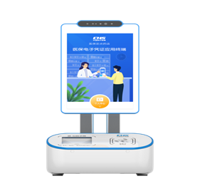 | 台 | 6 | 1.操作系统：Android 8.1；  2.CPU：8核处理器；  3.内存：4GB；  4.FLASH：64GB Nand Flash；  5.触显一体屏：8寸TFT；  6.分辨率：800x1280 全贴合电容多点触摸屏；  7.摄像头：3D结构光人脸识别摄像头，具备人脸识别功能；  8.读卡器：非接卡；  9.条码扫描：一维码、二维码；  10.身份证模块：支持身份证接入、读取；  11.无线数据：WCDMA(Band 1/Band 8)  FDD-LTE(Band 1/Band 3/Band 5/Band 8)  TD-LTE(Band 34/Band 38/Band 39/Band 40/Band 41)；  12.WIFi：2.4GHz&5GHz 支持IEEE 802.11 a/b/g/n/ac；  13.蓝牙：支持蓝牙；2.1+EDR/3.0/4.0LE/4.2BLE  14.接口：USB、Type-B、WAN、RS232、RJ45  支持读取医保卡、电子医保凭证；  注：1.提供证明材料：必须是符合国家医保局过检产品。2.负责现场安装调试，达到正常使用要求。 |  | 两年
 | 合计 | 元（大写： 元整）

